ĐỀ THI THỬ 2 SOF 308 - Xây dựng giao diện tương tác Backend
(Thời gian 60 phút)
Tạo project có tên và mã sinh viên (Ví dụ: HangNT169_HE130461)
STT | Nội dung | Điểm
1 | Sử dụng bootstrap xây dựng giao diện (đính kèm phía dưới).  - Hãng mặc định gồm : SamSung,Apple,Oppo  - Dung Lượng gồm: 64GB, 128GB, 256GB, 512GB,1TB
2 | Chia project thành các folder theo cấu trúc: component, layout, router với:  - Component: Chứa các component con khi xây dựng giao diện  - Router: Làm SPA cho bài nếu có  - Layout: Chưa Header & Footer  Tất cả các phần gọi nhau vào trong App.vue
3 | Tạo đối tượng DienThoai gồm các trường: id - Number, ten - String, hang - String, dungLuong - String, gia - Number
4 | - Giao diện đầy đủ các phần và sử dụng bootstrap để dựng giao diện : 1 điểm  - Sử dụng được cấu trúc phía trên: 1 điểm  - Khi sử dụng xây dựng giao diện tách nhỏ thành các component (có thể chỉ cần folder component & Layout chưa cần router nếu SV không làm router) và gọi vào trong App.vue: 1 điểm  - Chức năng hiển thị danh sách điện thoại: (2 điểm)  - Hiển thị danh sách theo dạng table  - Yêu cầu: Hiển thị đầy đủ các trường của điện thoại ( bắt buộc) | 5 Điểm
5 | Khi nhấn nút Detail  - Hiển thị detail lên các ô input tương ứng khi click vào detail | 1 Điểm
6 | Khi nhấn nút Thêm  - Thêm thành công vào table  - Yêu cầu: Điện thoại được thêm luôn dưới table khi add ( bắt buộc) | 2 Điểm
7 | Tạo Router  - Router  - Trang chủ - /phone  - Pages -/page  - Thêm điện thoại - /phone/add  - Detail điện thoại -/phone/:id/detail | 1 Điểm
8 | Validate  - Giá phải là số nguyên dương lớn hơn 100  - Hiển thị thông báo cho các button khi thực hiện | 1 Điểm
9 | Trừ điểm: Gọi sai lớp, sai chức năng (0.5 điểm)  Thiếu lớp: (0.5 điểm)

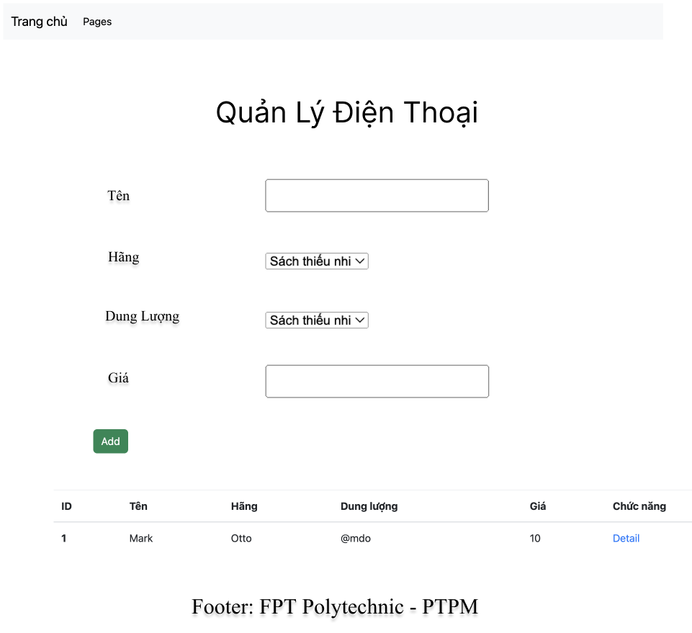

Hình 1: Trang chủ
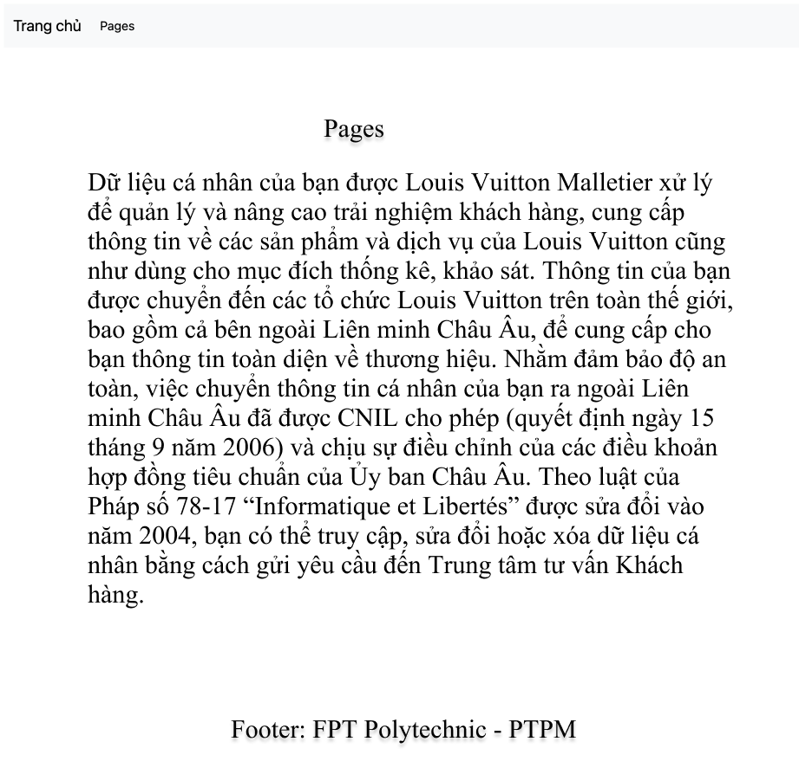

Hình 2: Trang page

